③图形打印指令

最高有效位图
指令名称 | 最高有效位图
指令代码 | ASCII : DC2 V nL nH [d1 … d48]  十进制 : 18 86 nL nH [d1 … d48]  十六进制 : 12 56 nL nH [d1 … d48]
功能描述 | 该指令是打印最高位图格式指令。  位图的宽度必须和打印机的机芯可打印宽度(注意这里3寸机芯有些是640点有些是576点)一致。  位图高度：nL+nH *256  位图格式：  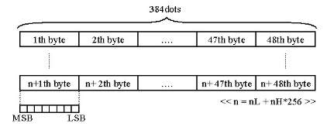
参数范围
默认值 | 无
支持型号 | 所有型号
注意事项
使用示例

最低有效位图
指令名称 | 最低有效位图
指令代码 | ASCII : DC2 v nL nH [d1 … d48]  十进制 : 18 118 nL nH [d1 … d48]  十六进制 : 12 76 nL nH [d1 … d48]
功能描述 | 该指令是打印最高位图格式指令。  位图的宽度必须和打印机的机芯可打印宽度(注意这里3寸机芯有些是640点有些是576点)一致。  位图高度：nL+nH *256  位图格式：
参数范围
默认值 | 无
支持型号 | 所有型号
注意事项
使用示例

选择位图模式
指令名称 | 选择位图模式
指令代码 | ASCII ：ESC * m Hl Hh [d]k  十进制 ：27 42 m Hl Hh [d]k  十六进制 ：1B 2A m Hl Hh [d]k
功能描述 | 打印纵向取模图像数据，参数意义如下：  m 为点图格式：  m 模式 水平比例 垂直比例  0 8点单密度 ×2 ×3  1 8点双密度 ×1 ×3  32 24点单密度 ×2 ×1  33 24点双密度 ×1 ×1  Hl、Hh 为水平方向点数（Hl＋256×Hh）  [d]k 为点图数据  k 用于指示点图数据字节数，不参加传输  [dpi:点/25.4mm{1”}]
参数范围 | XX58：  m = 0、1、32、33  1 ≤ Hl + Hh × 256 ≤ 384  0 ≤ d ≤ 255  k = Hl + Hh × 256（当 m = 0、1）  k = ( Hl + Hh × 256 ) × 3（当 m = 32、33）  XX80：  m = 0、1、32、33  1 ≤ Hl + Hh × 256 ≤ 576  0 ≤ d ≤ 255  k = Hl + Hh × 256（当 m = 0、1）  k = ( Hl + Hh × 256 ) × 3（当 m = 32、33）
默认值 | 无
支持型号 | 所有型号
注意事项 | 如果m的值超出规定范围，nL 和其后的数据被作为普通数据处理。  [d]k 相应位为 1 则表示该点打印，相应位为 0，则表示该点不打印  图像水平方向超出打印区域的部分将被忽略  位图数据发送完成后，打印机返回普通数据处理模式。  点图数据与打印效果的关系如下：  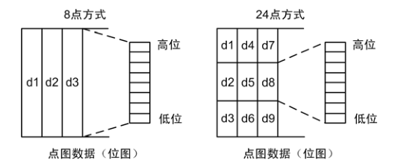  此指令只填充打印缓存，图像的打印要在接收到打印指令后才开始，图像打印完毕后打印缓存被清空  若需要打印的图像高度较大，可以先拆分为若干条高度为 8（m = 0、1）或 24（m = 32、33）点的图像分别打印  填充图形数据后，可以继续填充其它信息，以使图形与其它信息一同被打印  填充点图后，一般使用 ESC J（n = 24）指令进行打印，也可以使用 LF 指令进行打印，但是 LF 指令会引发进纸操作（按行间距进纸），使得多行图像间断不连续，可以设置行间距为0，则不会过多进纸。（针式打印机起步会偏移，如果中间出现断线，请连续发送数据）
使用示例 | 1B 40  1b 2a 00 0C 00 FF FF FF FF FF FF FF FF FF FF FF FF  1B 33 00  0A

打印光栅位图
指令名称 | 打印光栅位图
指令代码 | ASCII ：GS v 0 m xL xH yL yH d1...dk  十进制 ：29 118 48 m xL xH yL yH d1...dk  十六进制 ：1D 76 30 m xL xH yL yH d1...dk
功能描述 | 打印光栅位图，由m值选择光栅位图模式：
  m | 模式 | 纵向分辨率（DPI） | 横向分辨率（DPI）
  0,48 | 正常 | 200 | 200
  1,49 | 倍宽 | 200 | 100
  2,50 | 倍高 | 100 | 200
  3,51 | 倍宽，倍高 | 100 | 100
参数范围 | 0 ≤ m ≤ 3 或 48 ≤ m ≤ 51  0 ≤ xL ≤ 255  0 ≤ xH ≤ 255  0 ≤ yL ≤ 255  0 ≤ d ≤ 255  k = ( xL + xH * 256 ) * ( yL + yH * 256 ) ( k≠0 )
默认值 | 无
注意事项 | xL、xH表示水平方向位图字节数（xL+xH*256）  yL、yH表示垂直方向位图点数（yL+yH*256）  在标准模式下，只有打印机缓冲区无数据时该命令才有效。  位图超出打印区域的部分不打印。  ESC a对光栅位图有效。  d代表位图数据。每个字节的相应位为1表示打印该点，为0不打印该点。
使用示例 | 当xL+xH*256=64  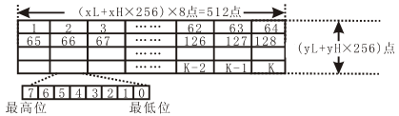  1B 40  1d 76 30 00 03 00 09 00  FF FF FF FF FF FF FF FF FF FF FF FF FF FF FF FF FF FF FF FF FF FF FF FF FF FF FF

定义下传位图
指令名称 | 定义下传位图
指令代码 | ASCII ：GS ∗ x y d1...d(x×y×8)  十进制 ：29 42 x y d1 ...d(x×y×8)  十六进制 ：1D 2A x y d1...d(x×y×8)
功能描述 | 用x 和 y 指定点数以定义下传位图。  x 指定水平方向点数为8*x。  y 指定垂直方向点数为8*y。
参数范围 | 1 ≤ x ≤ 255  1 ≤ y ≤ 48  x*y ≤ 1536  0 ≤ d ≤ 255
默认值 | 无
注意事项 | 如果x*y 超出了指定范围，则该命令被禁止。  • d 表示位图数据。数据(d) 指定打印位为1 ，不打印位为0。  • 在下列情况下清除下传位图定义：  执行ESC @。  执行ESC &。  打印机复位或关闭电源。  • 下传位图与打印数据之间的关系如下图所示  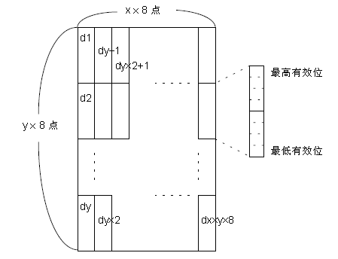
使用示例 | 1B 40  1D 2A 03 03  FF FF FF FF FF FF FF FF FF FF FF FF FF FF FF FF FF FF FF FF FF FF FF FF  FF FF FF FF FF FF FF FF FF FF FF FF FF FF FF FF FF FF FF FF FF FF FF FF  FF FF FF FF FF FF FF FF FF FF FF FF FF FF FF FF FF FF FF FF FF FF FF FF  1D 2F 00

打印下传位图
指令名称 | 打印下传位图
指令代码 | ASCII ：GS / m  十进制 ：29 47 m  十六进制 ：1D 2F m
功能描述 | 用m所指定的模式打印下传位图
  m | 模式 | 纵向分辨率  (DPI) | 横向分辨率  (DPI)
  0, 48 | 普通 | 200 | 200
  1, 49 | 倍宽 | 200 | 100
  2, 50 | 倍高 | 100 | 200
  3, 51 | 倍宽、倍高 | 100 | 100
参数范围 | 0 ≤ m ≤ 3  48 ≤ m ≤ 51
支持型号 | 所有型号
注意事项 | 如果位图数据没有定义，则该命令被忽略。  • 标准模式下，该命令仅当打印缓冲区中没有数据时有效。  • 如果将要打印的下传位图超过了打印区域，则超出的数据不打印。
使用示例 | 无

定义NV位图
指令名称 | 定义NV位图
指令代码 | ASCII ：FS q n [xL xH yL yH d1...dk]1...[xL xH yL yH d1...dk]n  十进制 ：28 113 n [xL xH yL yH d1...dk]1...[xL xH yL yH d1...dk]n  十六进制 ：1C 71 n [xL xH yL yH d1...dk]1...[xL xH yL yH d1...dk]n
功能描述 | 用特定的n 值定义NV位图。  • n 指定定义的NV位图的数量。  • xL, xH 为定义中的NV位图指定水平方向的点数为(xL+xH*256)*8。  • yL, yH 为定义中的NV位图指定垂直方向的点数为(yL+yH*256)*8。
参数范围 | 1 ≤ n ≤ 255  0 ≤ xL ≤ 255  0 ≤ xH ≤ 3  (1 ≤ (xL+xH*256) ≤ 1023)  0 ≤ yL ≤ 255）  0 ≤ yH ≤ 1  (1 ≤ (yL+yH*256) ≤ 288)  0 ≤ d ≤ 255）  k = (xL+xH*256)*(yL+yH*256)*8  和计定义的数据区= 64K 字节
支持型号 | 所有型号
注意事项 | 频繁地执行写命令可能会损坏NV存储器。因此，建议一天对NV存储器执行不超过10次写操作。  在将一个图象放入NV存储器的过程之后，打印机执行一个硬件复位操作。因此用户自定义字符，下传位图应在完成该命令之后定义。打印机清  除接收和打印缓冲区，并复位到接通电源时有效的模式。（不支持硬件复位接口）  该命令取消所有已用该命令定义好的NV位图。  • 从这条命令开始处理到完成硬件复位期间，不能执行机械操作（包括当盖板打开时初始化打印头位置用进纸按键进纸等）。  • 在这条命令处理期间，当向用户NV存储器写数据时打印机为忙并停止接收数据。因此在执行这条命令期间禁止传送数据，包括实时命令。  • NV 位图是一种定义在非易失性存储器中的位图。用FS q 定义FS p 打印。  • 在标准模式，下该命令仅在一行的开始处理时才有效。  • 该命令的7个字节<FSyH>正常处理后命令才有效。  • 当数据量超过了xL, x H, yL, yH所定义范围的左侧容量，打印机将在所定义范围之外处理xL, xH, yL, yH 所定义的范围。  • 在第一组位图中，当xL, xH, yL, yH 中任何参数超出了定义范围时，该命令就被禁止。  • 在非第一组的一组位图中，当打印机遇到xL, xH, yL, yH 超出定义范围的情况时，则停止处理该命令，且开始写入NV图象。此时，还没有定义的NV位图被禁止（未定义,)但以前定义的任何NV位图仍然有效.  • d表示定义数据.在数据(d) 中,一个1位指定一个要打印的点而一个0位指定一个不打印的点。  • 该命令将n 定义为NV位图的数量。数量从位图01H 开始顺序上升。因此第一个数据组[xL xH yL yH d1...dk]是NV位图01H ，最后一个数据组[xL xH yL yH d1...dk]是NV位图n 。总数与FS p 命令设定的NV位图数量一致。  • 一个NV位图的定义数据由[xL xH yL yH d1...dk]组成。因此，当仅有一个NV位图时n=1， 打印机只处理数据组[xL xH yL yH d1...dk] 一次。打印机使用NV存储器的([data: (xL+xH *256)*(yL+yH*256)*8]+[header:4])个字节。  • 本打印机中的定义区域为64K 字节（最大）。该命令可以定义几个位图，但是不能定义总数据容量[位图数据+头]超过64K字节的位图。  • 即使设定了ASB，打印机在处理该命令期间也不传送ASB状态或执行状态检测。  • 一旦定义一个NV位图，它就不能被执行ESC @ 命令，复位，断电所删除。  • 该命令仅执行NV位图的定义，不执行打印。NV位图的打印是通过FS p 命令执行的。  图解：当 xL = 64, xH = 0, yL = 96, yH = 0  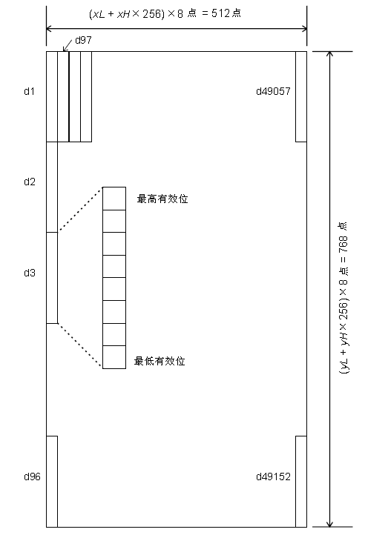
使用示例 | 1B 40  1C 71 01 03 00 03 00  FF FF FF FF FF FF FF FF FF FF FF FF FF FF FF FF FF FF FF FF FF FF FF FF  FF FF FF FF FF FF FF FF FF FF FF FF FF FF FF FF FF FF FF FF FF FF FF FF  FF FF FF FF FF FF FF FF FF FF FF FF FF FF FF FF FF FF FF FF FF FF FF FF  1C 70 01 00

打印NV位图
指令名称 | 打印NV位图
指令代码 | ASCII ：FS p n m  十进制 ：28 112 n m  十六进制 ：1C 70 n m
功能描述 | 用m指定的模式打印NV位图n
  m | 模式
  0, 48 | 普通
  1, 49 | 倍宽
  2, 50 | 倍高
  3, 51 | 倍宽、倍高
参数范围 | 0 ≤ m ≤ 3  48 ≤ m ≤ 51  1 ≤ n ≤ 255
默认值 | 无
支持型号 | 所有型号
注意事项 | n是NV位图的数量(用FS q 命令定义)。  • m 指定位图模式。  NV 位图是一种定义在非易失性存储器中的位图。用FS q 定义FS p 打印  • 当指定的NV位图不存在时该命令无效。  • 在标准模式下，仅当打印缓冲区中没有数据时，该命令才有效。  • 该命令不受打印模式影响（粗体打印、重叠、下划线、字符大小、反白打印或字符90），旋转等颠倒打印模式除外。  • 如果要打印的下传位图超过一行，则超出的数据不打印。  • 在普通和倍宽模式下，该命令进纸n点（n为NV位图高度），在倍高和四倍大小模式下（该命令进纸2n点，n为NV位图高度），与ESC 2 或 ESC 3 设定的行间距无关。  • 打印位图之后，该命令将打印位置设定在一行的开始，并对后续数据按普通数据处理
使用示例

水平位置打印行线段（曲线打印命令）
指令名称 | 水平位置打印行线段（曲线打印命令）
指令代码 | ASCII ：GS ‘ n x1sL x1eH x1eL x1eH ...xnsL xnsH xneL xneH  十进制 ：1D 27 n x1sL x1eH x1eL x1eH ...xnsL xnsH xneL xneH  十六进制 ：29 39 n x1sL x1eH x1eL x1eH ...xnsL xnsH xneL xneH
功能描述 | 打印放大图如下所示：每个水平曲线段可以视为由段长度为1的这些点组成。打印n行水平线段的，连续使用该命令就可以打印出所需的曲线。  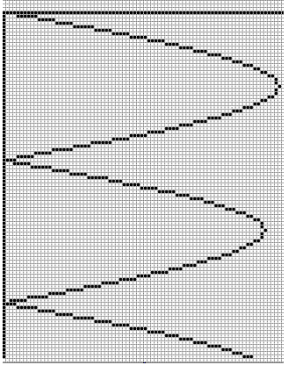  xksL : K线起点低阶的水平坐标；  xksH : K线起点高阶的水平坐标；  xkeL : K线结束点低阶的水平坐标；  xkeH : K线结束点高阶的水平坐标；  坐标开始位置通常是打印区域的左边。最小坐标坐标为（0,0），最大横坐标值383，xkeL+xkeH*256  行数据可以不按规定范围内顺序排列；  Char SendStr[8];  Char SendStr2[16];  Float i;  Short y1,y2,y1s,y2s;  //打印Y轴（一条线）  SendStr[0]=0x1D;  SendStr[1]=0x27;  SendStr[2]=1； // 一行  SendStr[3]=30  SendStr[4]=0; //开始点  SendStr[5]=104;  SendStr[6]=1; //结束点  PreSendData(SendStr,7);  //Print curve  SendStr[0]=0x1D;  SendStr[1]=0x27;  SendStr[2]=3; //Three lines:X-axis,sin and cos function curve 三条线：X轴，sin和cos  函数  SendStr[3]=180; SendStr[4]=0; // X轴位置  SendStr[5]=180; SendStr[6]=0;  for(i=1;i<1200;i++)  {  y1=sin(i/180*3.1416)*(380-30)/2+180; //计算sin函数坐标  y2=cos(i/180*3.1416)*(380-30)/2+180; //计算cos函数坐标  If(i==1){y1s=y1;y2s=y2;}  PreSendData(SendStr,7);  If(y1s<y1)  {  PreSendData(&y1s,2); //sin函数在该行的起始点  PreSendData(&y1,2); //sin函数在该行的结束点  }  Else  {  PreSendData(&y1,2); //sin函数在该行的起始点  PreSendData(&y1s,2); //sin函数在该行的结束点  }  If(y2s<y2)  {  PreSendData(&y2s,2); //cos函数在该行的起始点  PreSendData(&y2,2); //cos函数在该行的结束点  }  Else  {  PreSendData(&y2,2); //cos函数在该行的起始点  PreSendData(&y2s,2); //cos函数在该行的结束点  }  y1s=y1; // 当打印进入下一行，sin函数曲线起点横坐标  y2s=y2; //当打印进入下一行，cos函数曲线起点横坐标  }
参数范围 | 0≤n≤8
默认值 | 无
支持型号 | 便携打印机
注意事项 | 打印一个点时，则xkeL=xksL , xkeH=xksH
使用示例 | 1d 27 01 00 00 00 00  1d 27 01 01 00 0f 00 1d 27 01 10 00 1f 00  1d 27 01 20 00 2c 00 1d 27 01 2d 00 3a 00  1d 27 01 3b 00 44 00 1d 27 01 45 00 4c 00  1d 27 01 4d 00 54 00 1d 27 01 55 00 5c 00  1d 27 01 5d 00 63 00 1d 27 01 64 00 6a 00  1d 27 01 6b 00 71 00 1d 27 01 72 00 77 00  1d 27 01 78 00 7d 00 1d 27 01 7e 00 84 00  1d 27 01 85 00 8a 00 1d 27 01 8b 00 91 00  1d 27 01 92 00 97 00 1d 27 01 98 00 9d 00  1d 27 01 9e 00 a3 00 1d 27 01 a4 00 a9 00  1d 27 01 aa 00 af 00 1d 27 01 b0 00 b4 00  1d 27 01 b5 00 b9 00 1d 27 01 ba 00 bf 00  1d 27 01 c0 00 c4 00 1d 27 01 c5 00 c9 00  1d 27 01 ca 00 cf 00 1d 27 01 d0 00 d4 00  1d 27 01 d5 00 d8 00 1d 27 01 d9 00 dc 00  1d 27 01 dd 00 df 00 1d 27 01 e0 00 e3 00  1d 27 01 e4 00 e6 00 1d 27 01 e7 00 e9 00  1d 27 01 ea 00 ec 00 1d 27 01 ed 00 ef 00  1d 27 01 f0 00 f1 00 1d 27 01 f2 00 f3 00  1d 27 01 f4 00 f5 00 1d 27 01 f6 00 f7 00  1d 27 01 f8 00 f8 00 1d 27 01 f9 00 fa 00  1d 27 01 fb 00 fb 00 1d 27 01 fc 00 fd 00  1d 27 01 fe 00 fe 00 1d 27 01 ff 00 ff 00  1d 27 01 00 01 00 01 1d 27 01 01 01 01 01  1d 27 01 02 01 02 01 1d 27 01 03 01 03 01  1d 27 01 04 01 04 01 1d 27 01 05 01 05 01  1d 27 01 06 01 06 01 1d 27 01 06 01 06 01  1d 27 01 07 01 07 01 1d 27 01 07 01 07 01  1d 27 01 07 01 07 01 1d 27 01 07 01 07 01  1d 27 01 07 01 07 01 1d 27 01 06 01 06 01  1d 27 01 06 01 06 01 1d 27 01 05 01 05 01  1d 27 01 04 01 04 01 1d 27 01 04 01 04 01  1d 27 01 03 01 03 01 1d 27 01 02 01 02 01  1d 27 01 00 01 00 01 1d 27 01 ff 00 ff 00  1d 27 01 fe 00 fe 00 1d 27 01 fc 00 fd 00  1d 27 01 f9 00 fa 00 1d 27 01 f8 00 f8 00  1d 27 01 f6 00 f7 00 1d 27 01 f4 00 f5 00  1d 27 01 f2 00 f3 00 1d 27 01 f0 00 f1 00  1d 27 01 ed 00 ef 00 1d 27 01 ea 00 ec 00  1d 27 01 e7 00 e9 00 1d 27 01 e4 00 e6 00  1d 27 01 e0 00 e3 00 1d 27 01 dd 00 df 00  1d 27 01 d9 00 dc 00 1d 27 01 d5 00 d8 00  1d 27 01 d0 00 d4 00 1d 27 01 ca 00 cf 00  1d 27 01 c5 00 c9 00 1d 27 01 c0 00 c4 00  1d 27 01 ba 00 bf 00 1d 27 01 b5 00 b9 00  1d 27 01 b0 00 b4 00 1d 27 01 aa 00 af 00  1d 27 01 a4 00 a9 00 1d 27 01 9e 00 a3 00  1d 27 01 98 00 9d 00 1d 27 01 92 00 97 00  1d 27 01 8b 00 91 00 1d 27 01 85 00 8a 00  1d 27 01 7e 00 84 00 1d 27 01 78 00 7d 00  1d 27 01 72 00 77 00 1d 27 01 6b 00 71 00  1d 27 01 64 00 6a 00 1d 27 01 5d 00 63 00  1d 27 01 55 00 5c 00 1d 27 01 4d 00 54 00  1d 27 01 45 00 4c 00 1d 27 01 3b 00 44 00  1d 27 01 2d 00 3a 00 1d 27 01 20 00 2c 00  1d 27 01 10 00 1f 00 1d 27 01 01 00 0f 00  1d 27 01 00 00 00 00 1d 27 01 00 00 00 00  1d 27 01 01 00 0f 00 1d 27 01 10 00 1f 00  1d 27 01 20 00 2c 00 1d 27 01 2d 00 3a 00  1d 27 01 3b 00 44 00 1d 27 01 45 00 4c 00  1d 27 01 4d 00 54 00 1d 27 01 55 00 5c 00  1d 27 01 5d 00 63 00 1d 27 01 64 00 6a 00  1d 27 01 6b 00 71 00 1d 27 01 72 00 77 00  1d 27 01 78 00 7d 00 1d 27 01 7e 00 84 00  1d 27 01 85 00 8a 00 1d 27 01 8b 00 91 00  1d 27 01 92 00 97 00 1d 27 01 98 00 9d 00  1d 27 01 9e 00 a3 00 1d 27 01 a4 00 a9 00  1d 27 01 aa 00 af 00 1d 27 01 b0 00 b4 00  1d 27 01 b5 00 b9 00 1d 27 01 ba 00 bf 00  1d 27 01 c0 00 c4 00 1d 27 01 c5 00 c9 00  1d 27 01 ca 00 cf 00 1d 27 01 d0 00 d4 00  1d 27 01 d5 00 d8 00 1d 27 01 d9 00 dc 00  1d 27 01 dd 00 df 00 1d 27 01 e0 00 e3 00  1d 27 01 e4 00 e6 00 1d 27 01 e7 00 e9 00  1d 27 01 ea 00 ec 00 1d 27 01 ed 00 ef 00  1d 27 01 f0 00 f1 00 1d 27 01 f2 00 f3 00  1d 27 01 f4 00 f5 00 1d 27 01 f6 00 f7 00  1d 27 01 f8 00 f8 00 1d 27 01 f9 00 fa 00  1d 27 01 fb 00 fb 00 1d 27 01 fc 00 fd 00  1d 27 01 fe 00 fe 00 1d 27 01 ff 00 ff 00  1d 27 01 00 01 00 01 1d 27 01 01 01 01 01  1d 27 01 02 01 02 01 1d 27 01 03 01 03 01  1d 27 01 04 01 04 01 1d 27 01 05 01 05 01  1d 27 01 06 01 06 01 1d 27 01 06 01 06 01  1d 27 01 07 01 07 01 1d 27 01 07 01 07 01  1d 27 01 07 01 07 01 1d 27 01 07 01 07 01  1d 27 01 07 01 07 01 1d 27 01 06 01 06 01  1d 27 01 06 01 06 01 1d 27 01 05 01 05 01  1d 27 01 04 01 04 01 1d 27 01 04 01 04 01  1d 27 01 03 01 03 01 1d 27 01 02 01 02 01  1d 27 01 00 01 00 01 1d 27 01 ff 00 ff 00  1d 27 01 fe 00 fe 00 1d 27 01 fc 00 fd 00  1d 27 01 f9 00 fa 00 1d 27 01 f8 00 f8 00  1d 27 01 f6 00 f7 00 1d 27 01 f4 00 f5 00  1d 27 01 f2 00 f3 00 1d 27 01 f0 00 f1 00  1d 27 01 ed 00 ef 00 1d 27 01 ea 00 ec 00  1d 27 01 e7 00 e9 00 1d 27 01 e4 00 e6 00  1d 27 01 e0 00 e3 00 1d 27 01 dd 00 df 00  1d 27 01 d9 00 dc 00 1d 27 01 d5 00 d8 00  1d 27 01 d0 00 d4 00 1d 27 01 ca 00 cf 00  1d 27 01 c5 00 c9 00 1d 27 01 c0 00 c4 00  1d 27 01 ba 00 bf 00 1d 27 01 b5 00 b9 00  1d 27 01 b0 00 b4 00 1d 27 01 aa 00 af 00  1d 27 01 a4 00 a9 00 1d 27 01 9e 00 a3 00  1d 27 01 98 00 9d 00 1d 27 01 92 00 97 00  1d 27 01 8b 00 91 00 1d 27 01 85 00 8a 00  1d 27 01 7e 00 84 00 1d 27 01 78 00 7d 00  1d 27 01 72 00 77 00 1d 27 01 6b 00 71 00  1d 27 01 64 00 6a 00 1d 27 01 5d 00 63 00  1d 27 01 55 00 5c 00 1d 27 01 4d 00 54 00  1d 27 01 45 00 4c 00 1d 27 01 3b 00 44 00  1d 27 01 2d 00 3a 00 1d 27 01 20 00 2c 00  1d 27 01 10 00 1f 00 1d 27 01 01 00 0f 00  1d 27 01 00 00 00 00

